整个框架的处理逻辑如下。KV分片管理，每个raft集群会管理一组分片。Client会持有所有分片分组信息，对于每个KV，它向对应集群发送get/put/append请求。

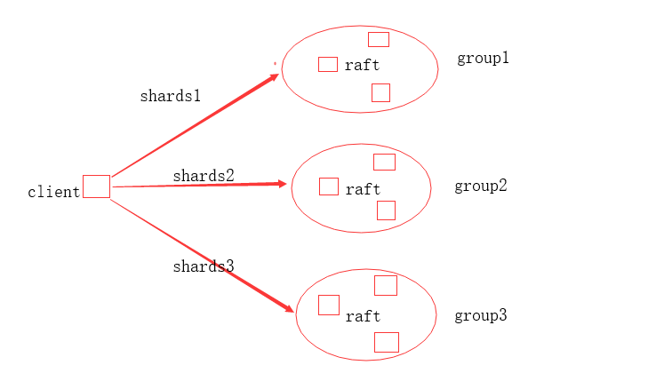

对于每个集群中的节点，分为shardkv层 ，ShardMaster层，raft层。Shardkv层负责管理db，shardmaster层负责管理分组分片信息cfg，raft用于预写日志和日志同步。 client会向所有节点发送 cfg变更信息（query/join/leave/move）,之后所有的处理流程如下：

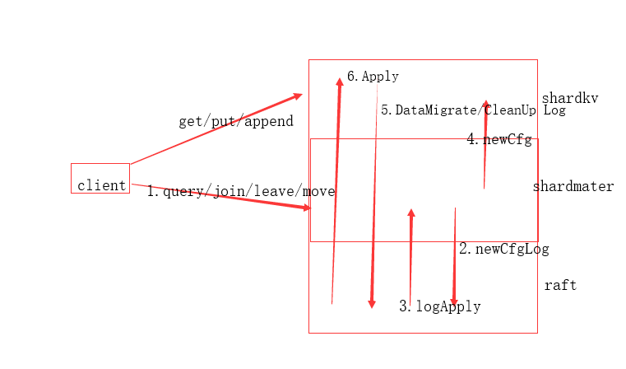

对于shardkv层的DataMigrate，它会先请求数据（下图DataRequest），等请求的数据发过来（下图Data），便会预写DataMigrate日志，待日志apply之后便可以把数据应用到自己的数据库；本分片组也可能在配置变更后不再需要某些分片的信息，此时需要CleanUP来删除不要的分片信息。

